华中农业大学学生宿舍卫生间改造工程（二期）
项 目 跟 踪 审 计 周 报

第二十九期

跟踪单位：北京东方华太工程咨询有限公司
日 期 ： 2025年9月22日-9月28日

- 工程概况：
1、本次招标工程的新增建筑面积约2144.28 m2，室内改造面积约7521.9 m2。主要内容为博园2栋新增卫生间面积1042.44m2，室内改造面积3656.4 m2、博园4栋新增卫生间面积1101.84m2，室内改造面积3865.5 m2，以及相应的外墙、窗户、砌体拆除，雨水、污水、热水、冷凝水、供电照明，通风等安装等内容。原屋面新增防水卷材，原楼梯栏杆拆除后新做，外廊新做不锈钢栏杆。配套室外给排水内容，新增热水系统设备基础。
2、施工单位：方圆化集团有限公司
3、监理单位：中鸿亿博集团有限公司
4、合同金额： 10900858.42元，其中暂列金暂估价14万元。
5、该项目招标控制价：11497109.29元，承包人报价浮动率 应为[1－（10900858.42-140000）／（11497109.29-50000）]×100%=5%
6、人工费依据湖北省住房和城乡建设厅于2021年12月31日发布的【2021】2263号文《关于调整我省现行建设工程计价依据定额人工单价的通知》
7、材料价格采用2024年11月《武汉建设工程价格信息》
- 工程进展情况：
学生宿舍卫生间改造工程（博园2号楼）施工情况；
1、3～5楼卫生间墙（地）贴（铺）砖，供水管孔洞封口。
2、4楼卫生间装蹲便器，
3、6楼室内墙面刮腻子。
4、外墙面刮防水抗裂砂浆。
5、屋面防水卷材施工，隔热层清理修复。
6、楼层清渣。

- 本周工作情况：
- 瓷砖厚度测量；
- JS防水涂料高度测量；
- 墙面贴砖厚度测量；
- 地面贴砖厚度测量；
- 原屋面防水上翻高度测量；
- 门洞测量；
- 屋面水管测量；
- 记录现场材料进场情况；
- 梳理招标文件、投标文件品牌；
- 罗列装饰跟踪要点等。

- 影像资料
外墙刮防水抗裂砂浆
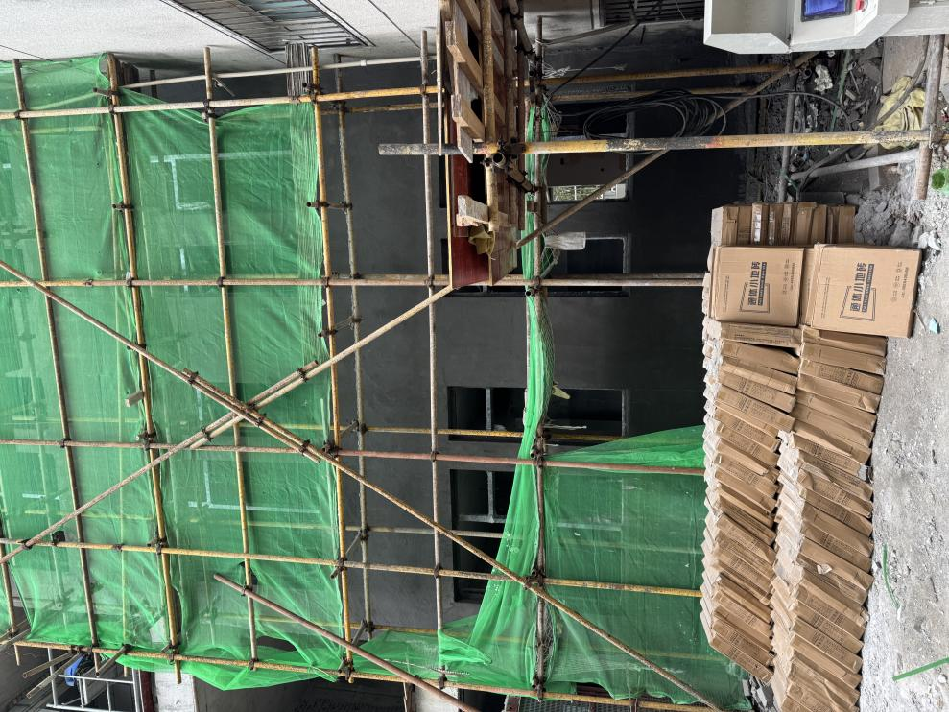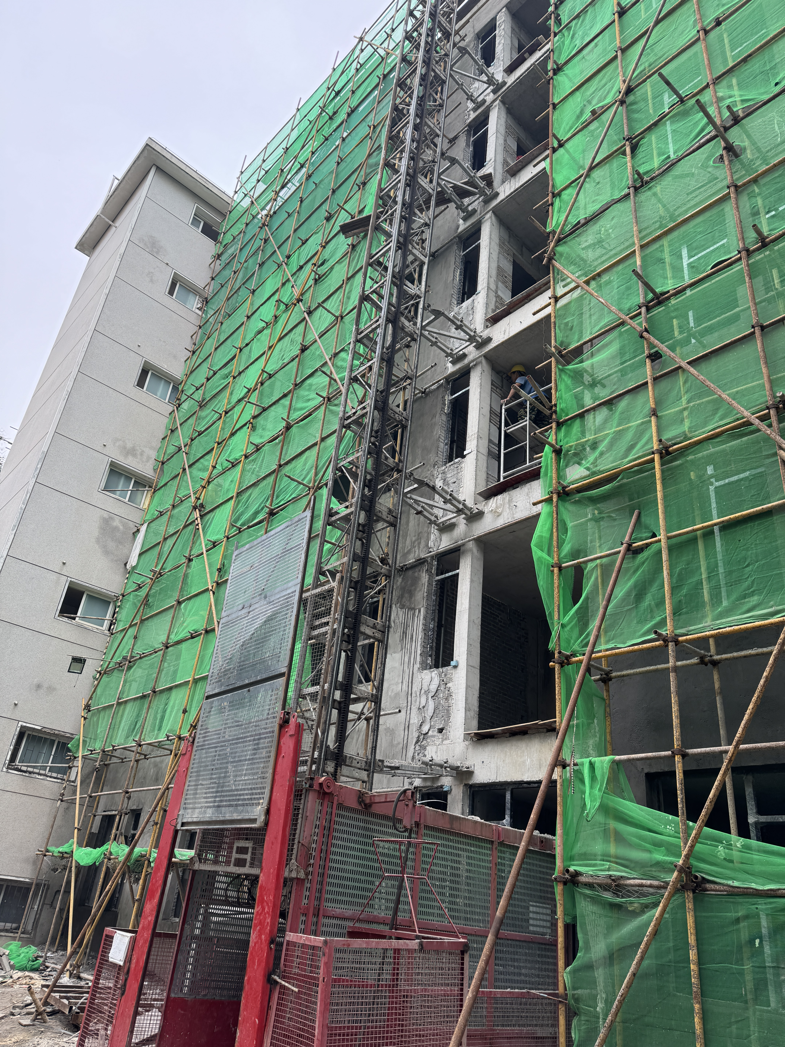
瓷砖进场（大砖品牌为新中源、小砖无品牌）
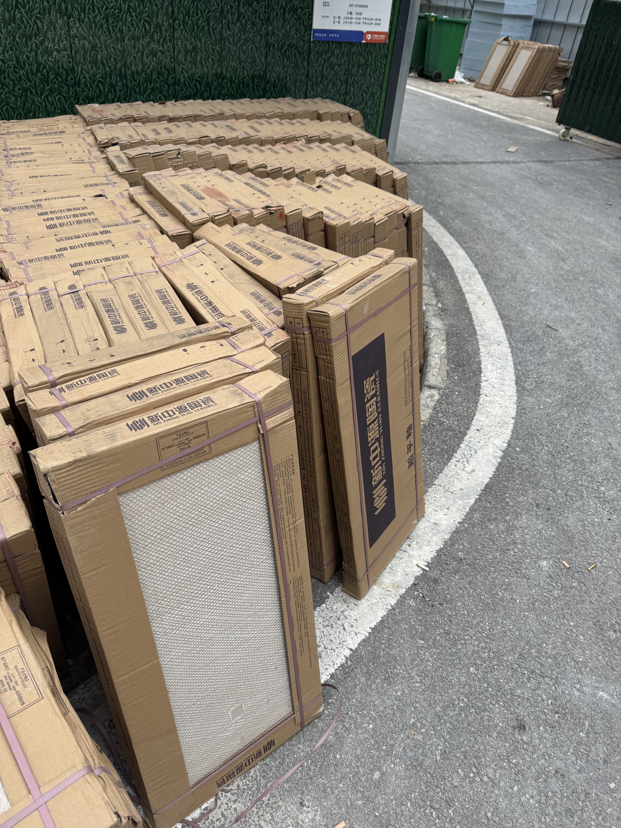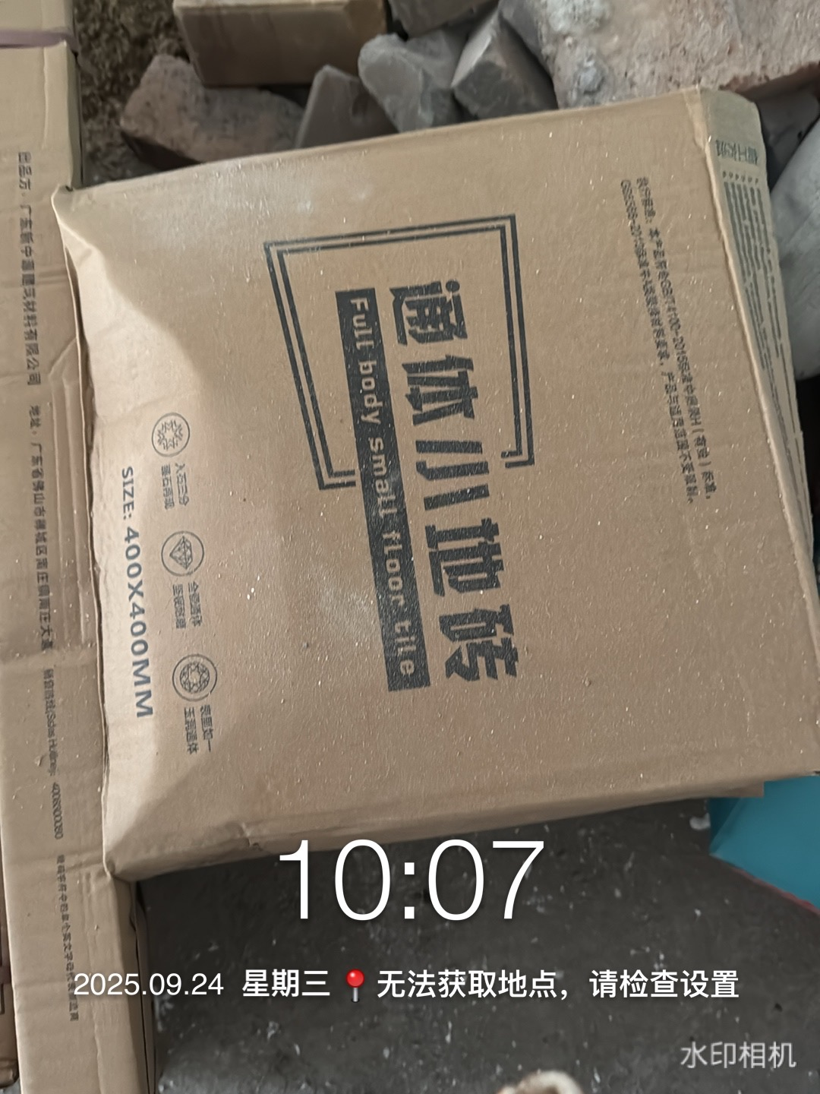
瓷砖厚度测量
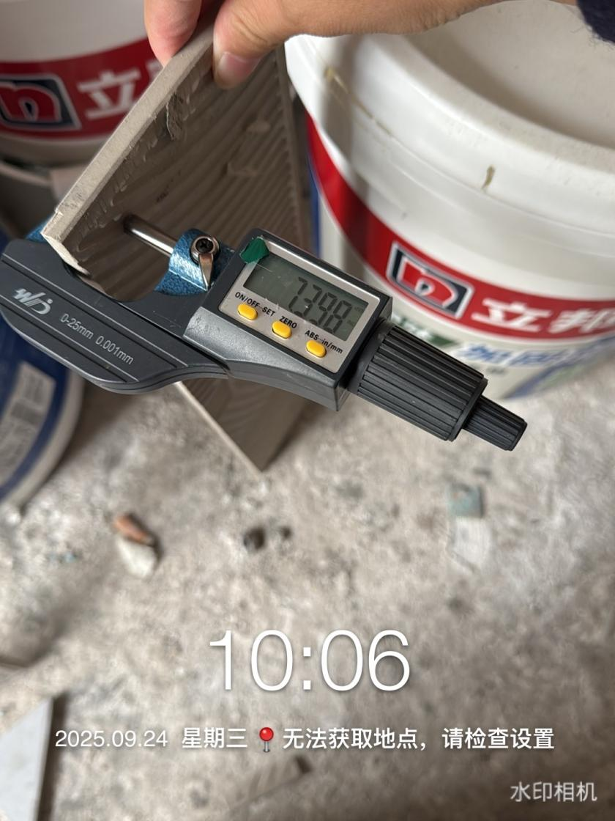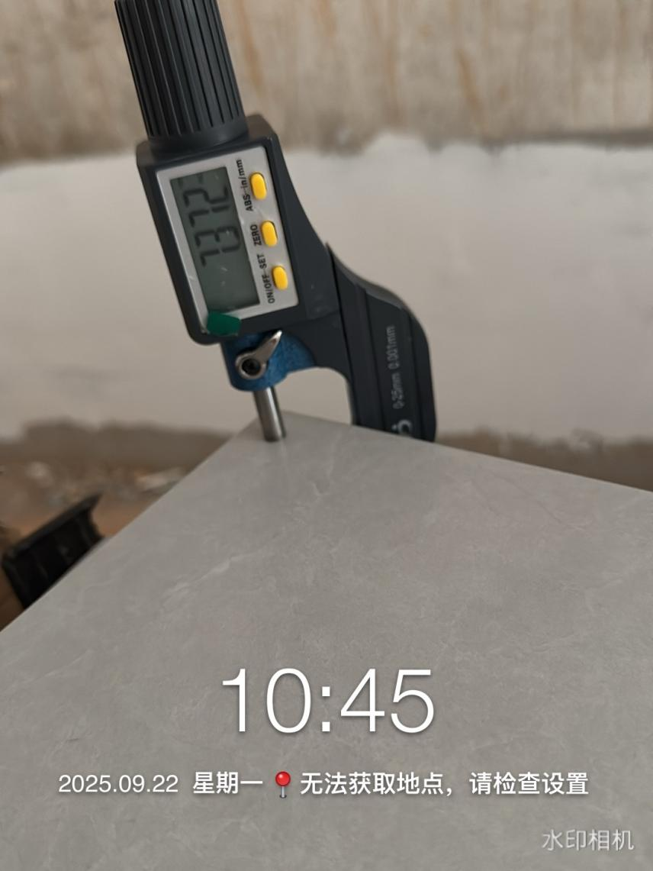
瓷砖测量
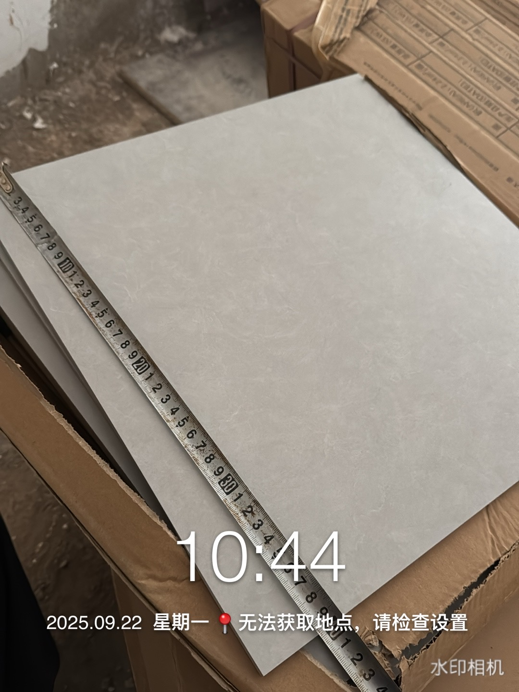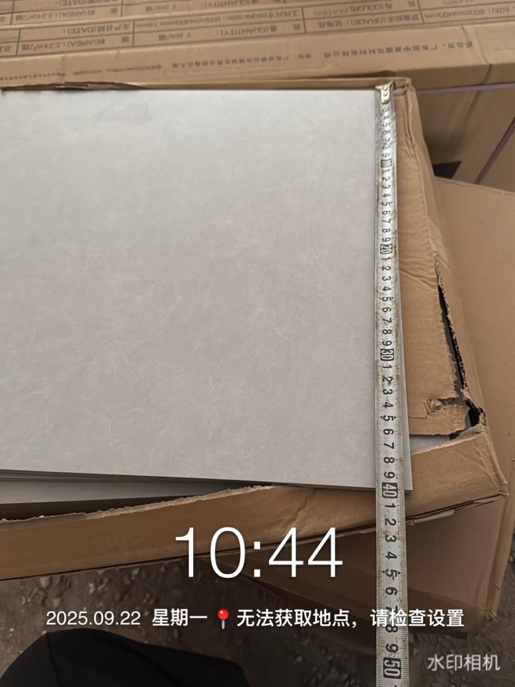
JS防水涂料高度测量
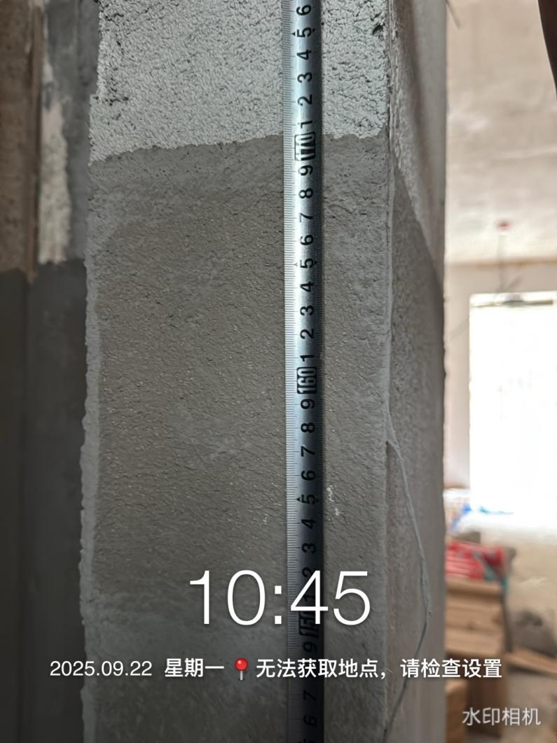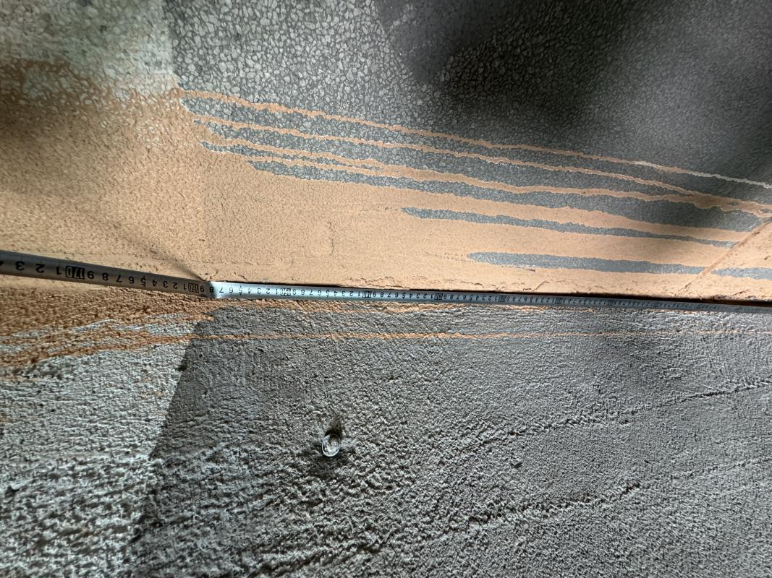
乳胶漆材料进场（材料品牌为立邦）
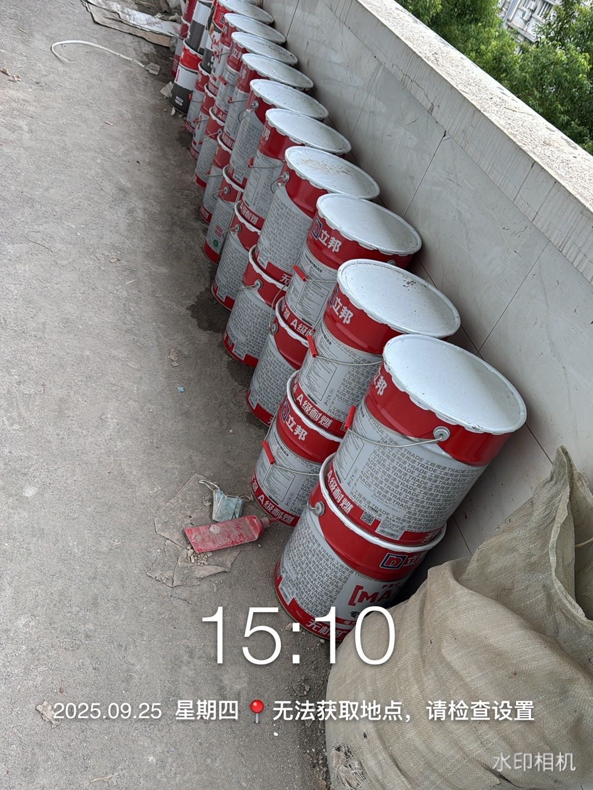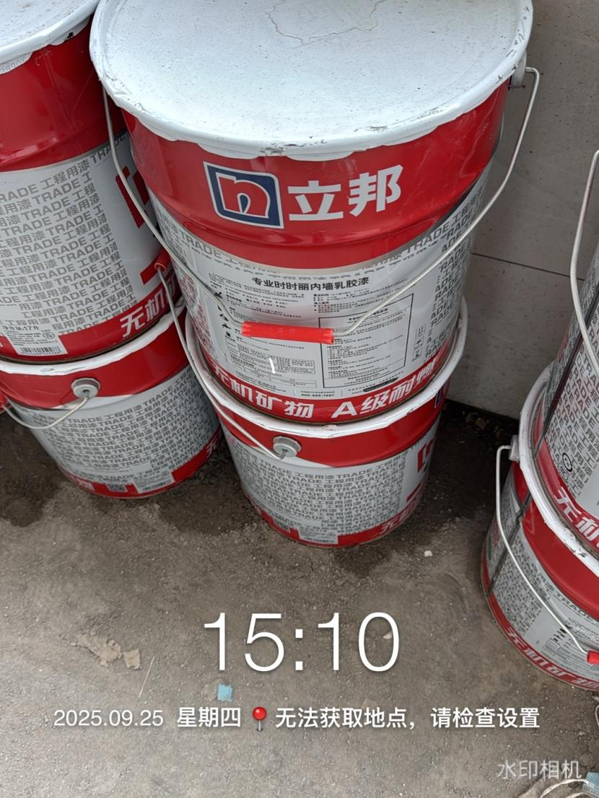
加固剂的材料进场（材料品牌为立邦）
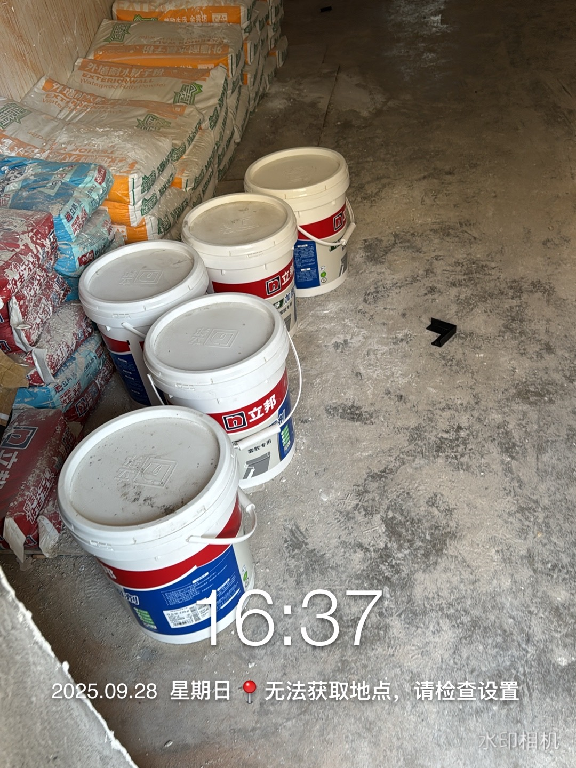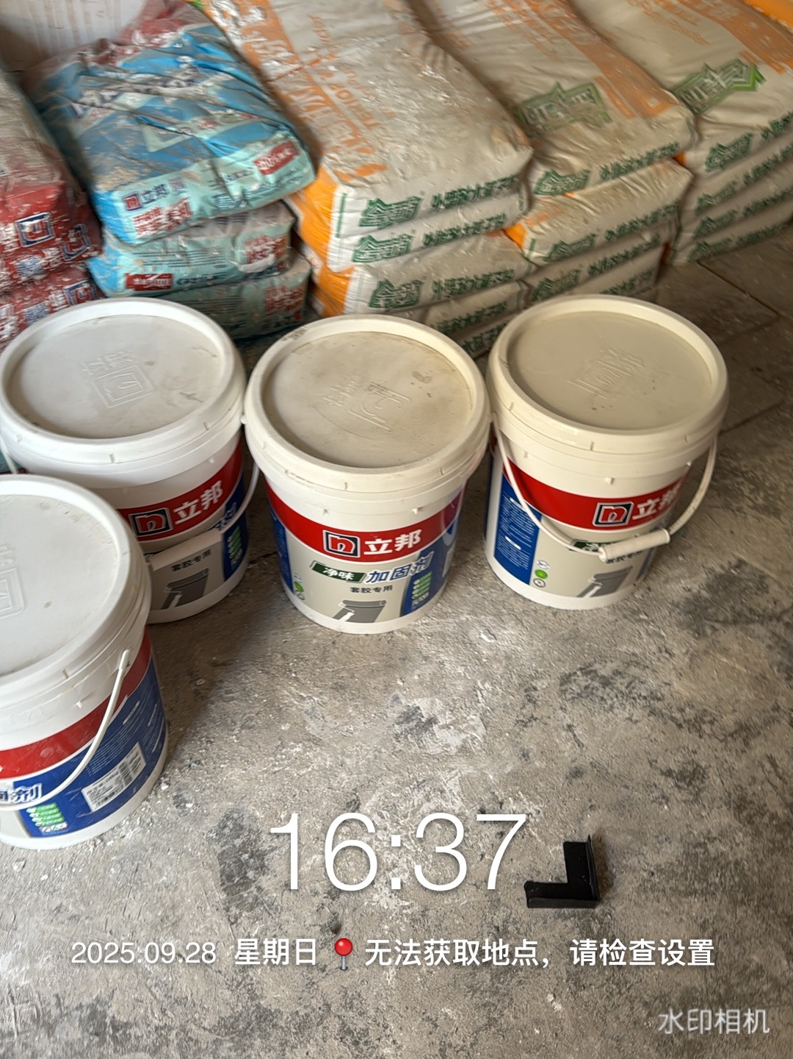
水泥材料进场（材料品牌为华楚）
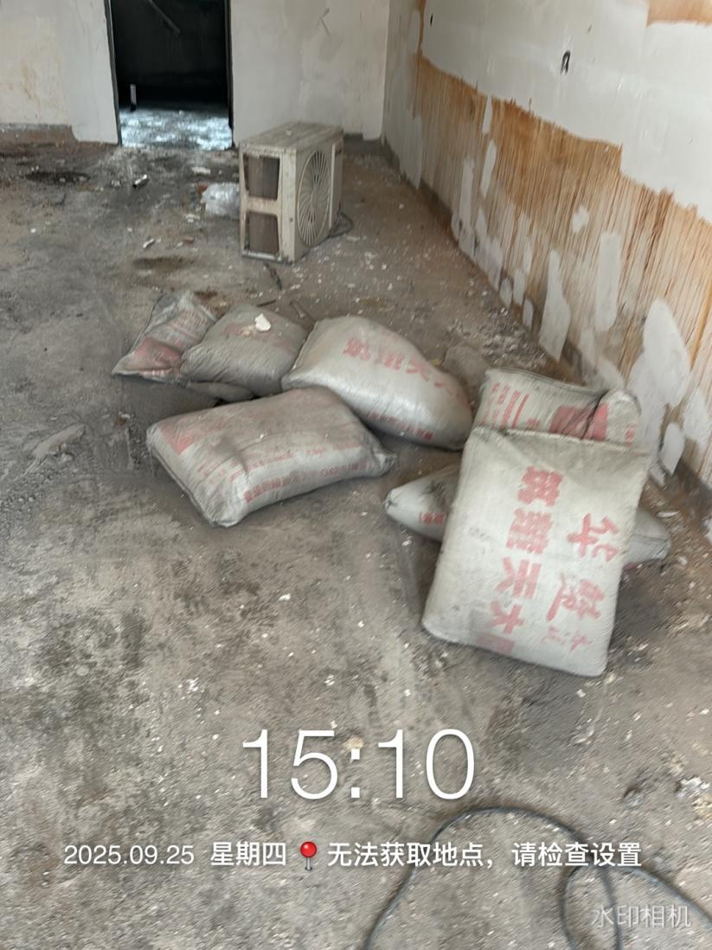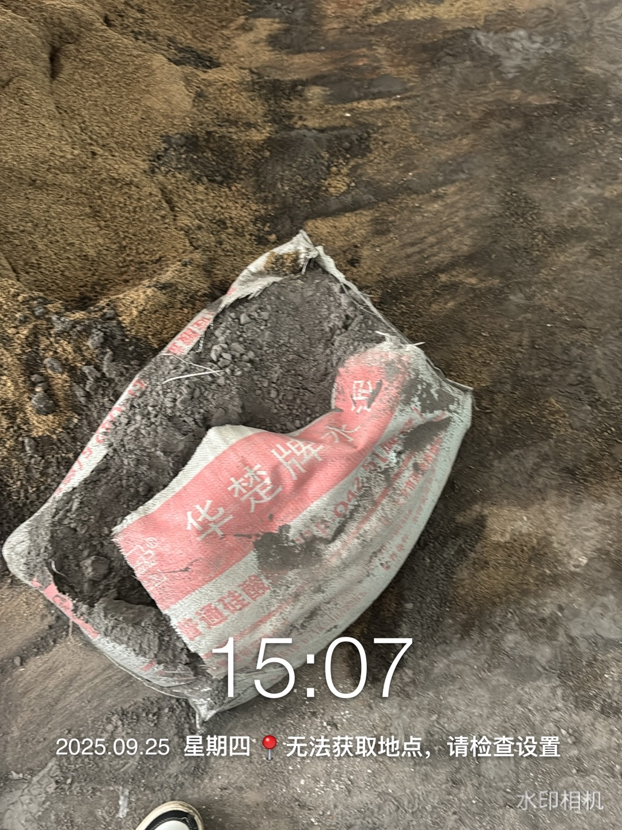
墙面贴砖厚度测量
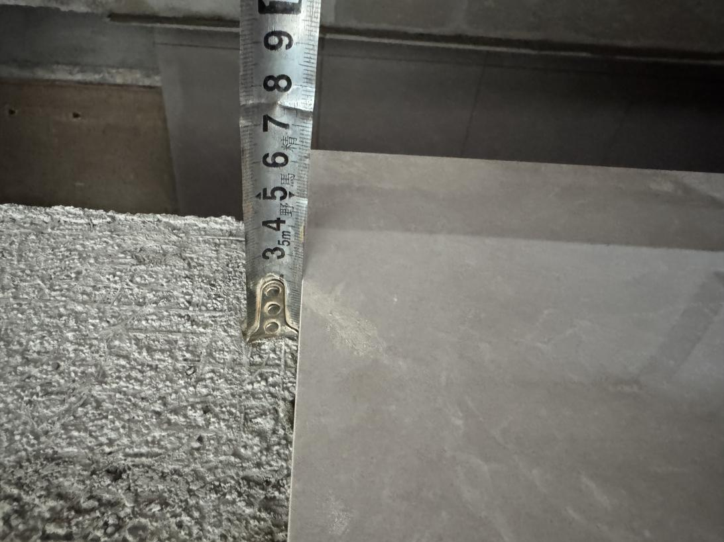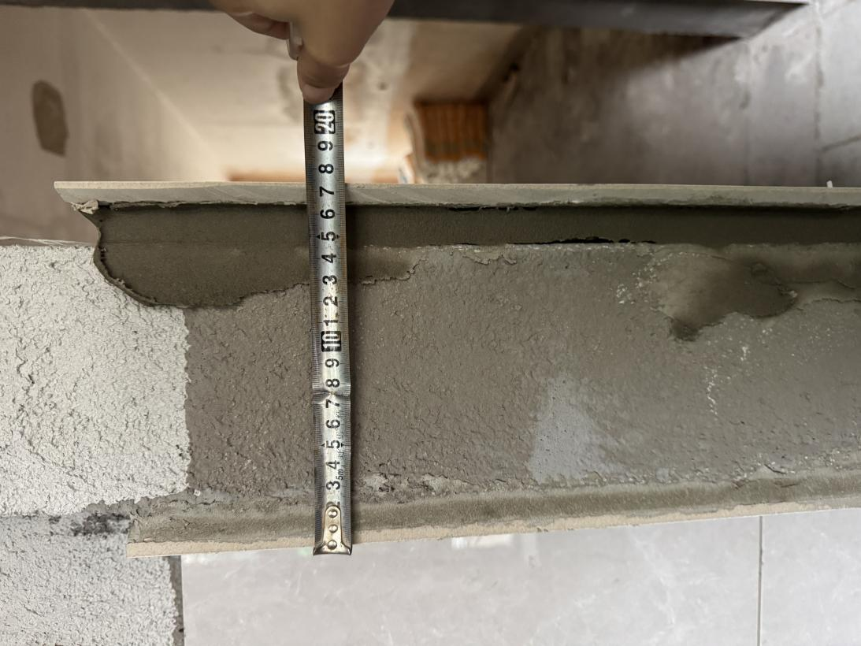
洁具材料进场（材料品牌为九牧）
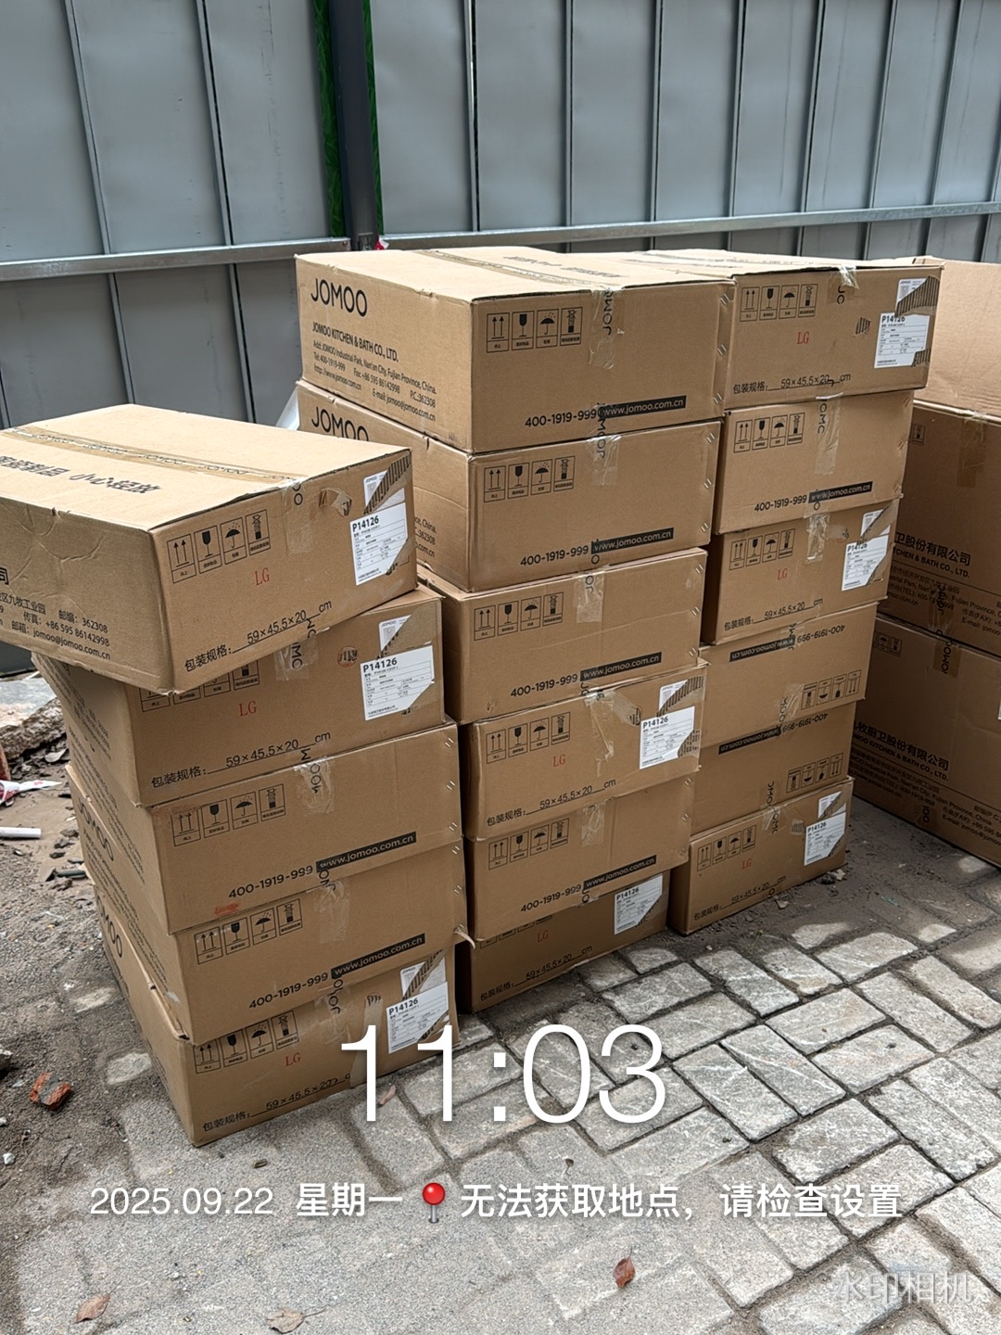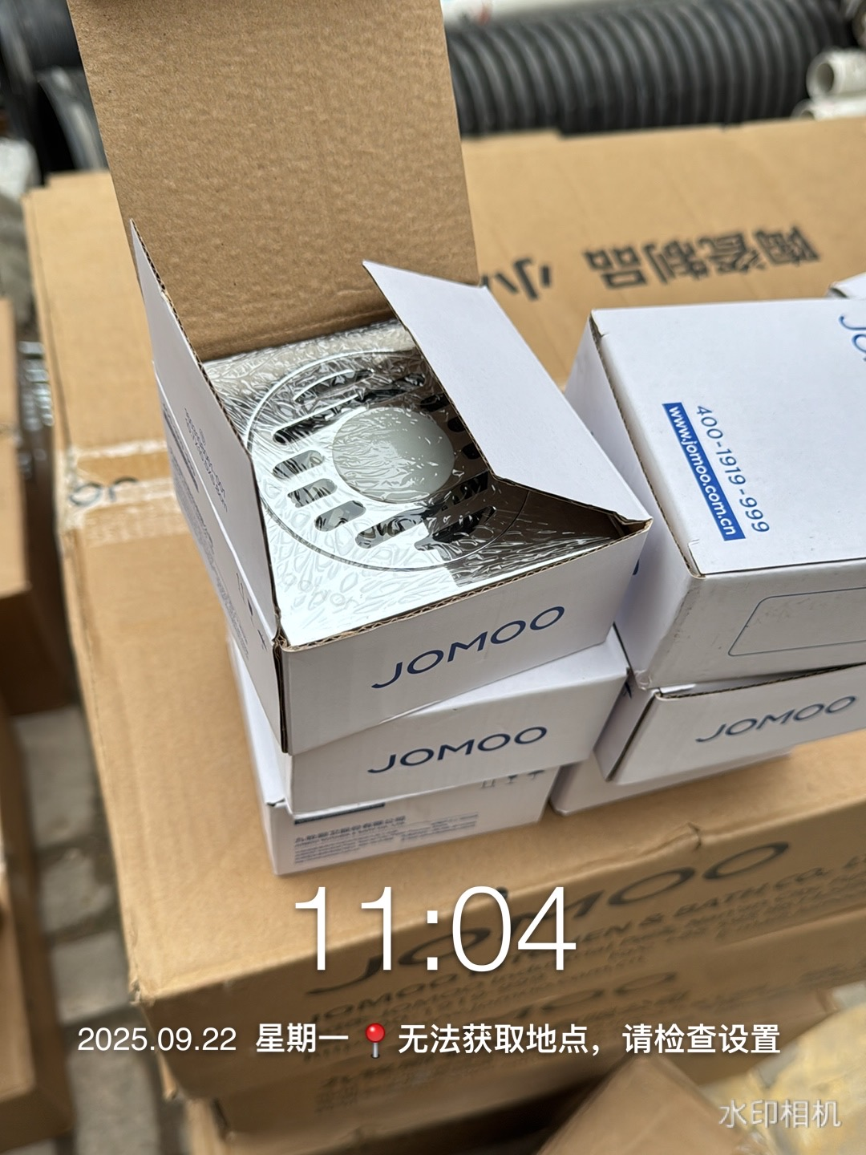
地面贴砖厚度测量
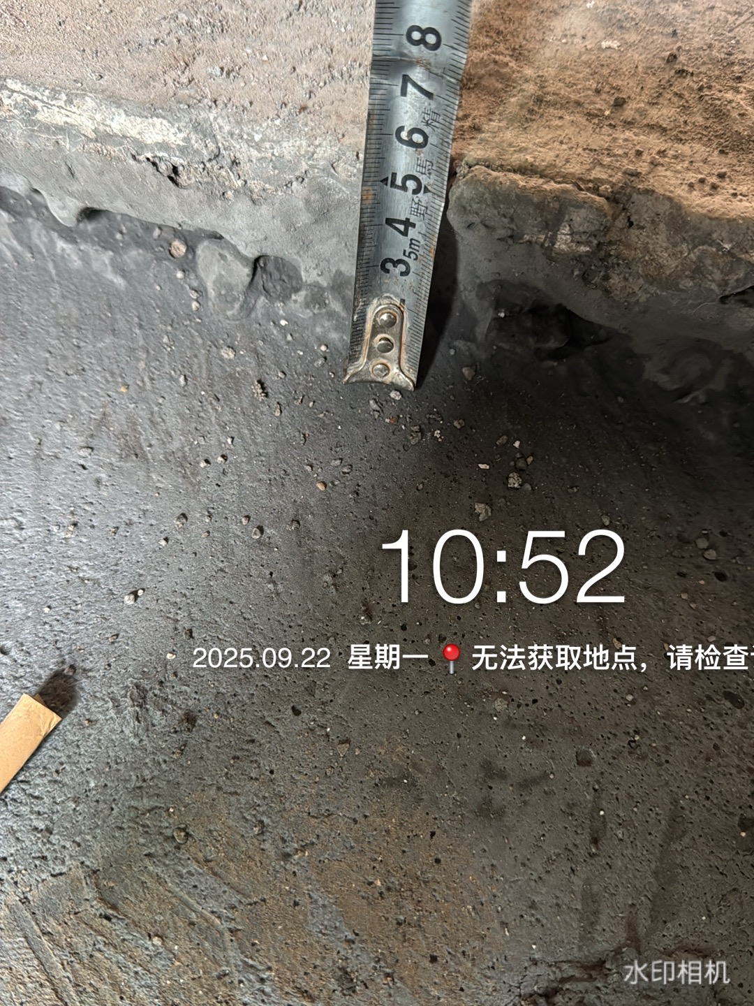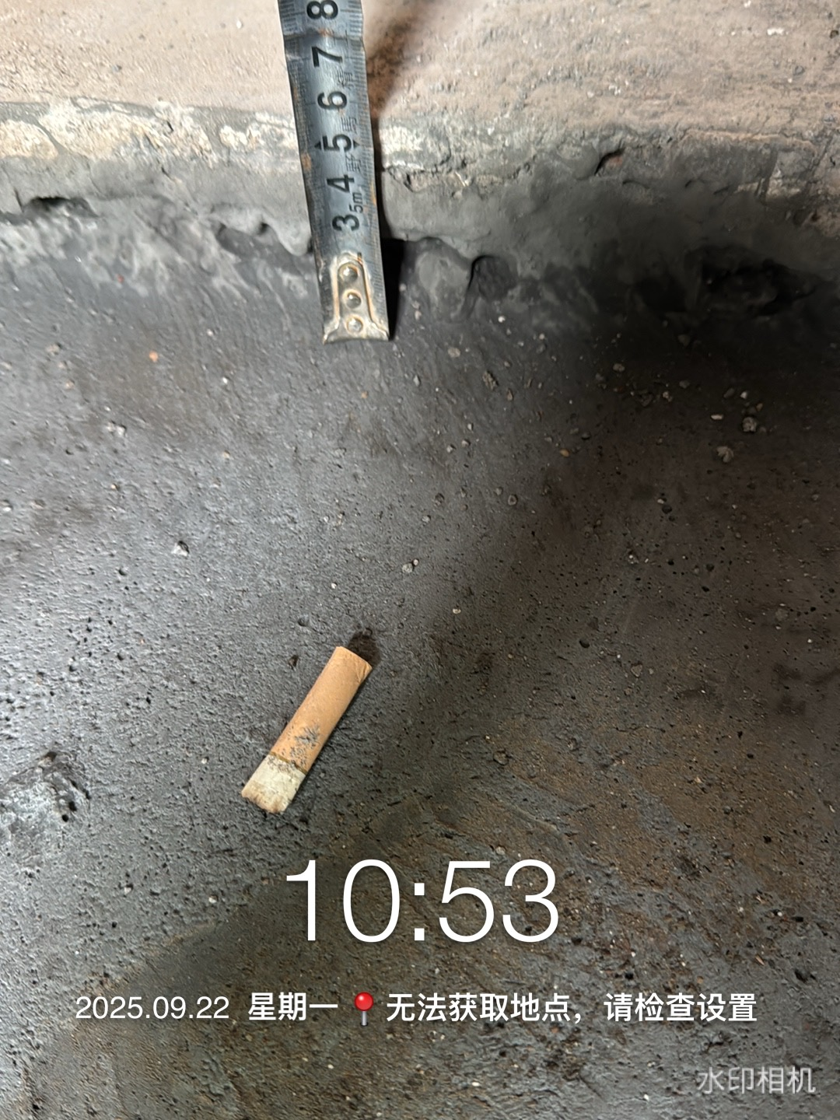
6层刮腻子
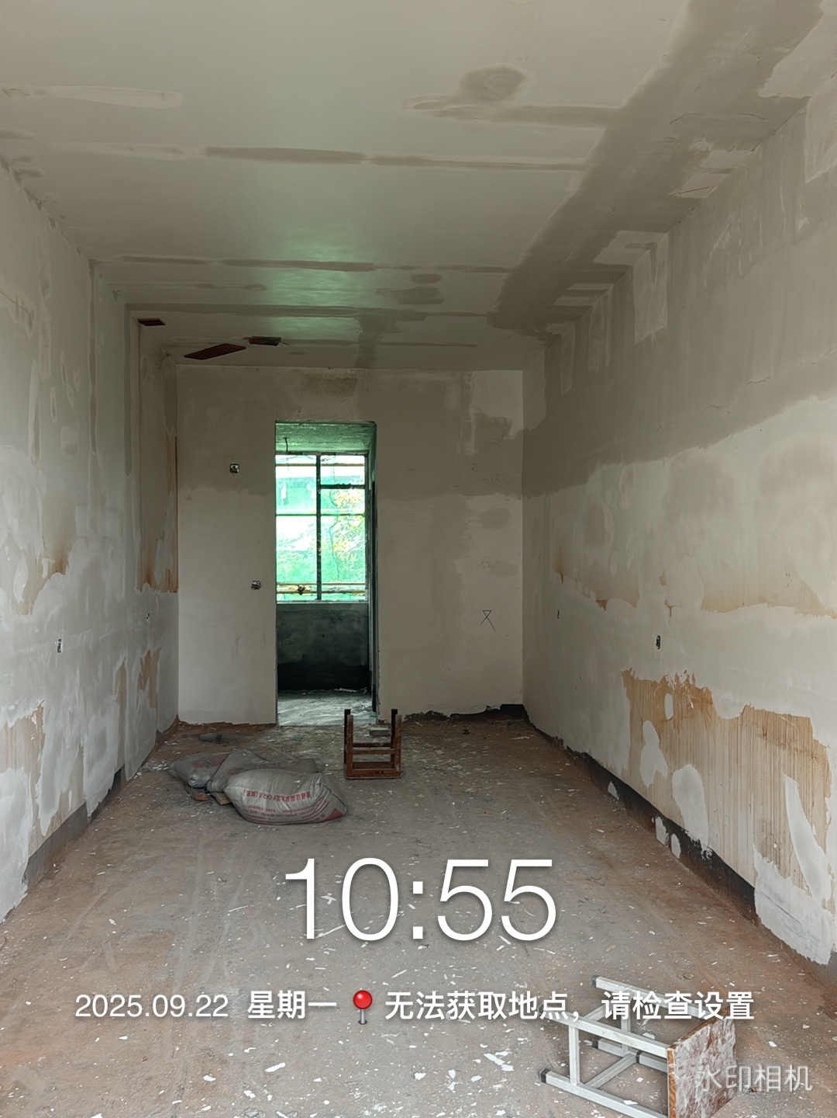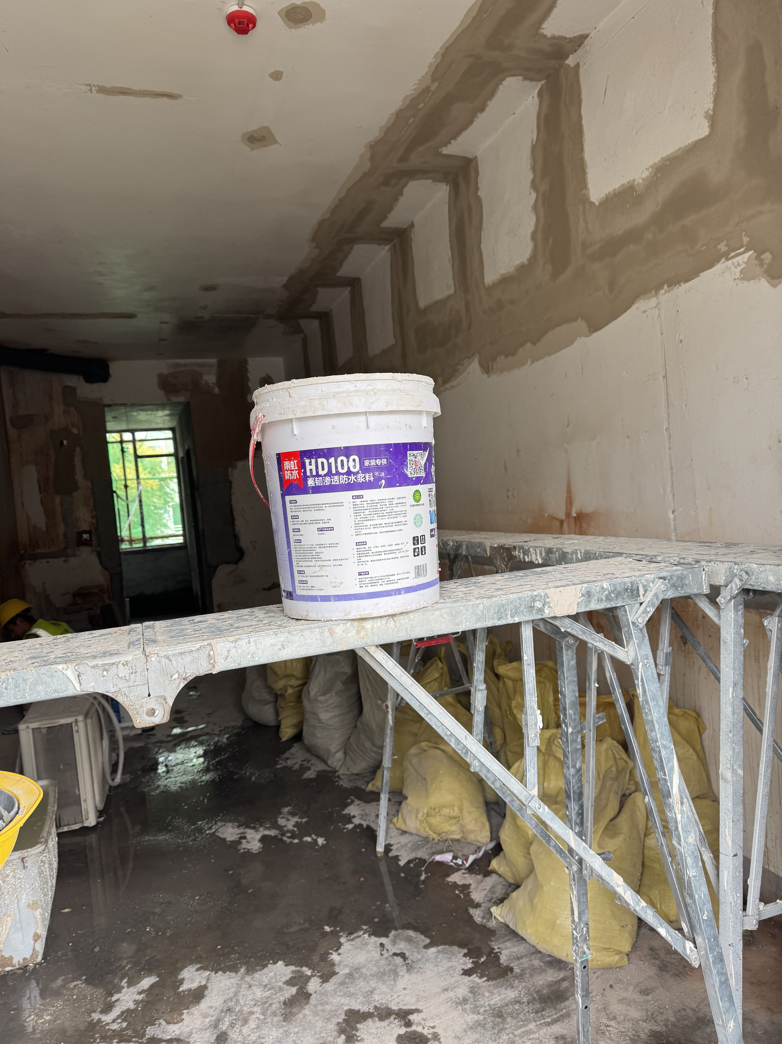
原屋面防水上翻高度测量
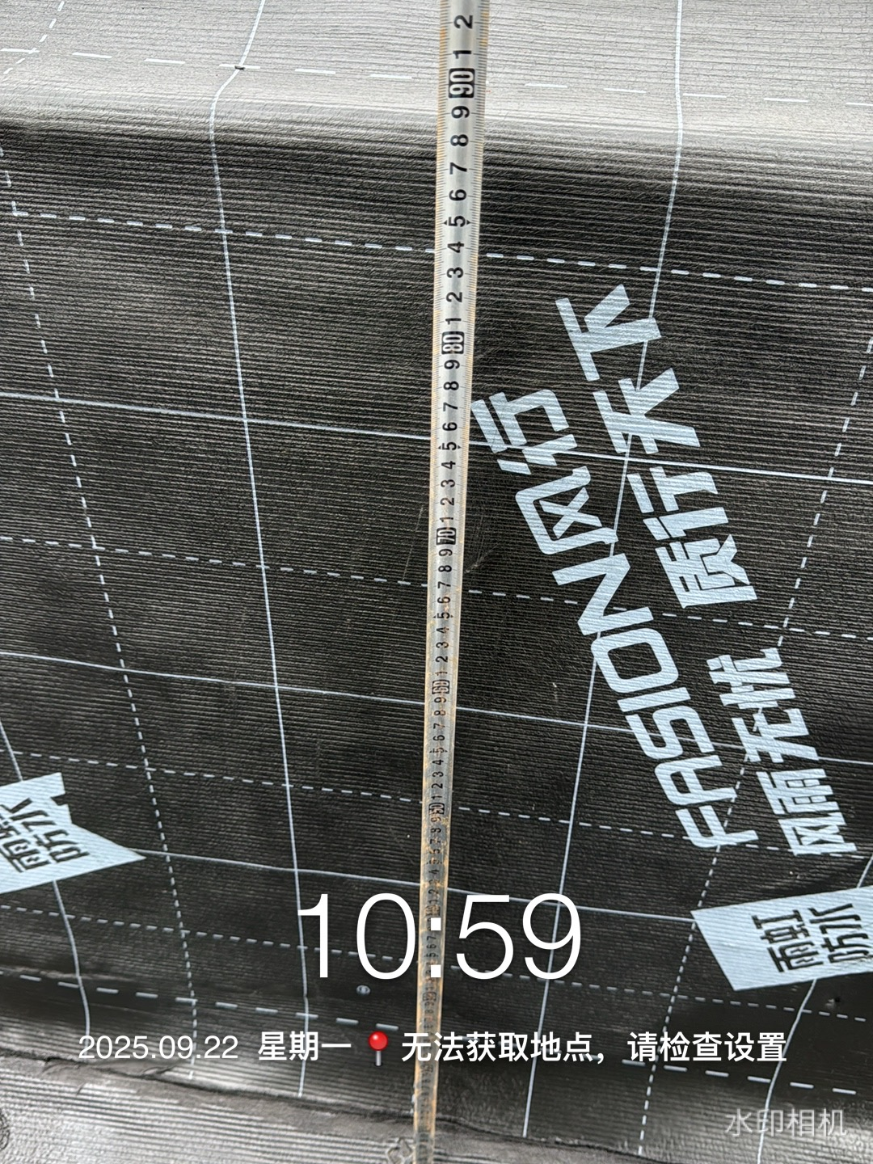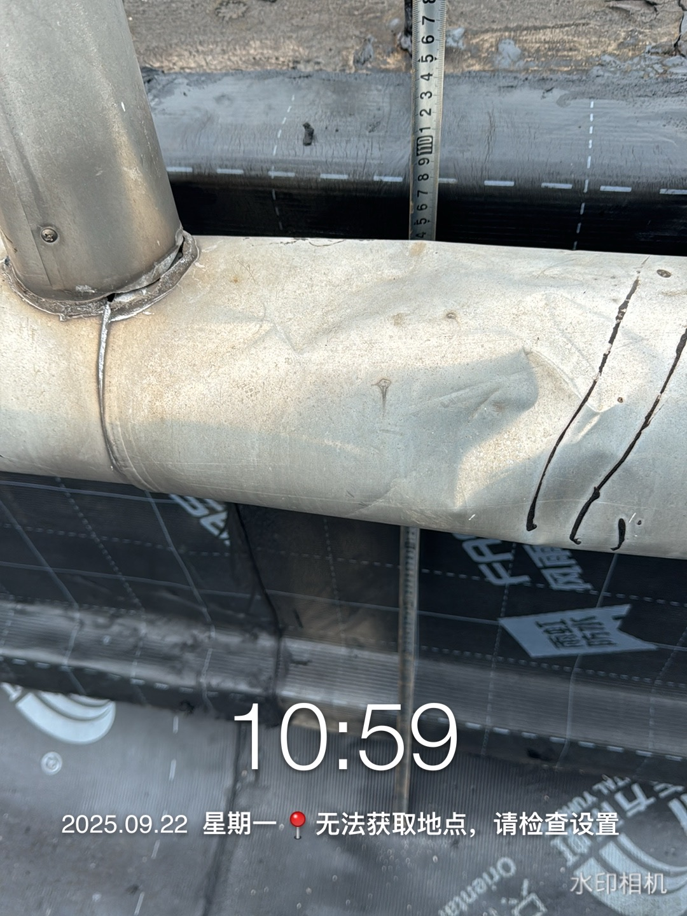
新建屋面未做砂浆前高度测量
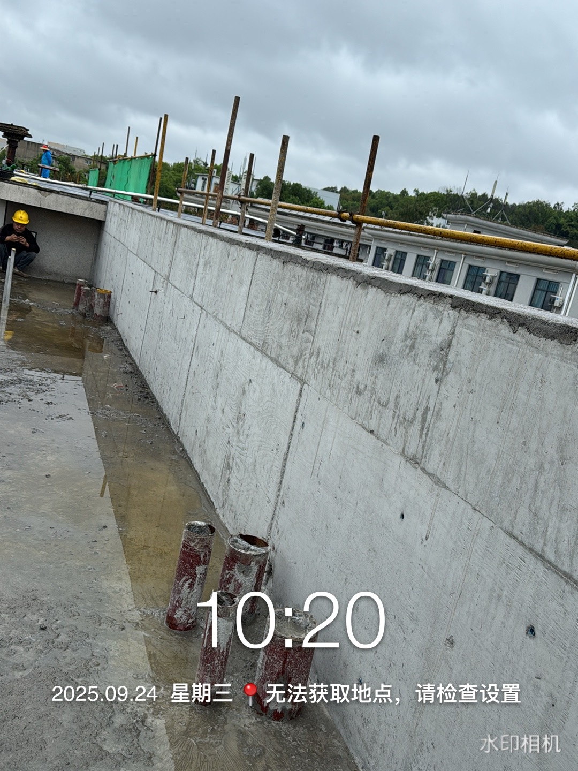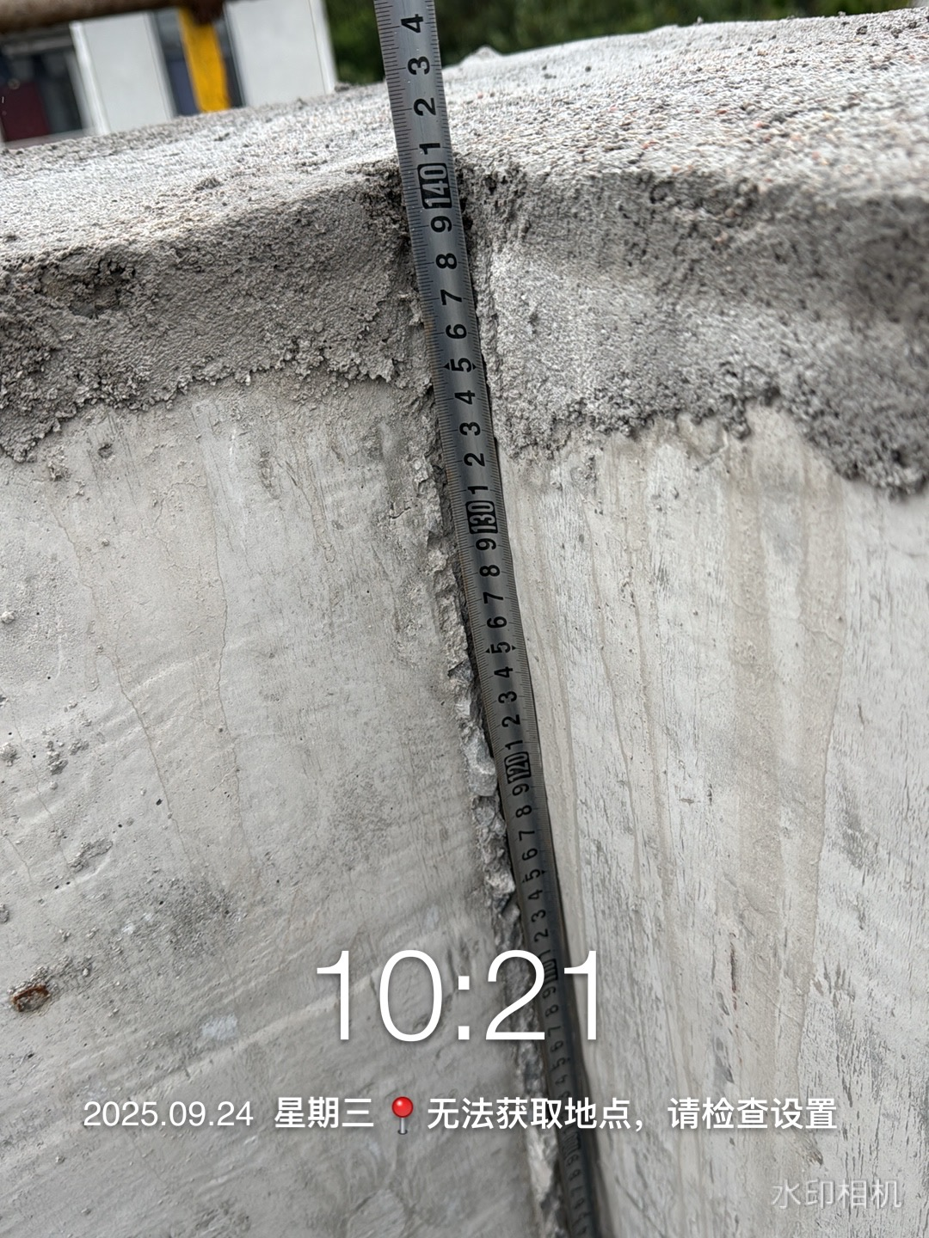
做完砂浆及第一道防水卷材后高度测量
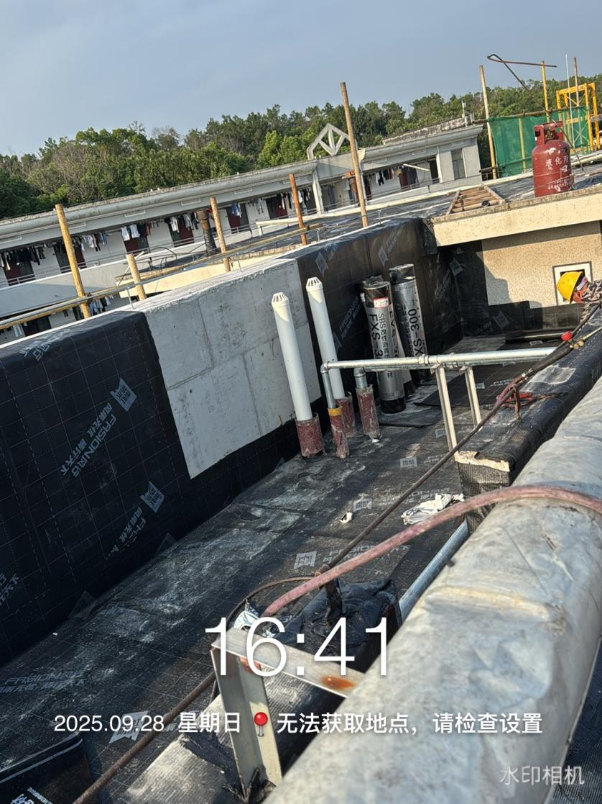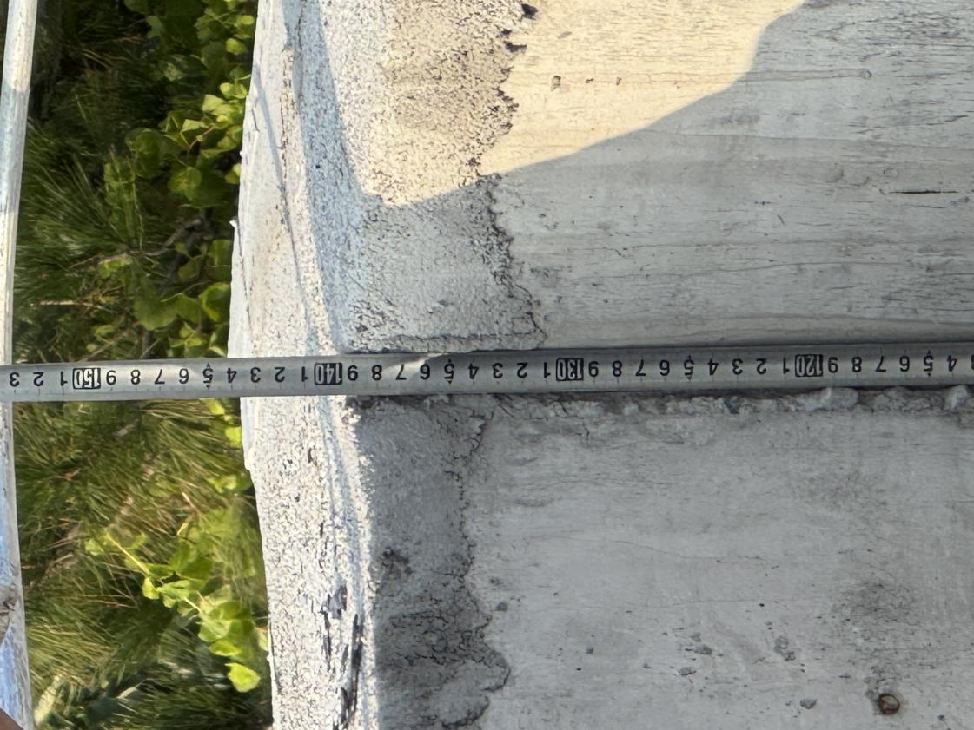
门材料进场测量
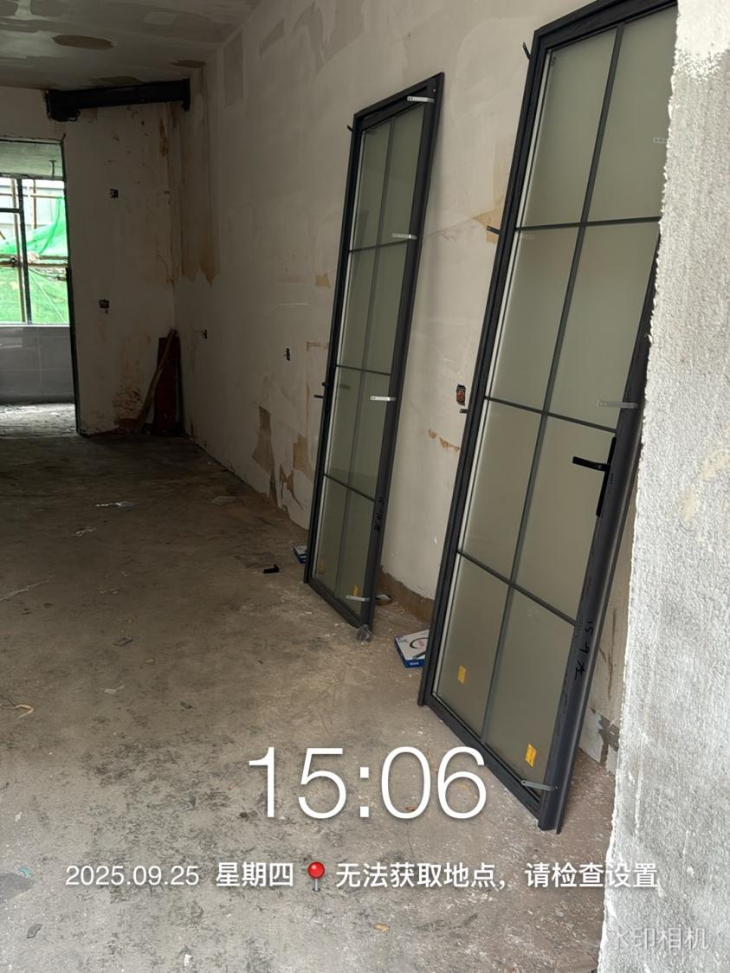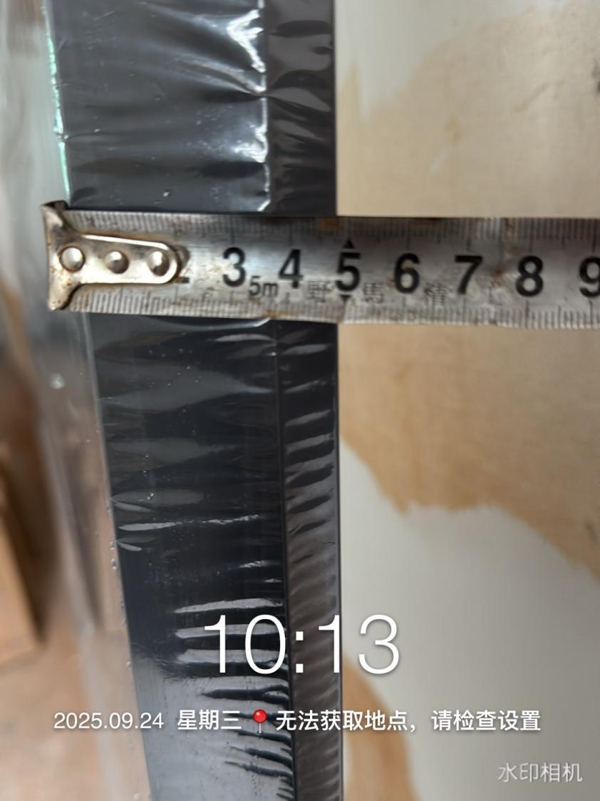
阳台门洞测量900*2500
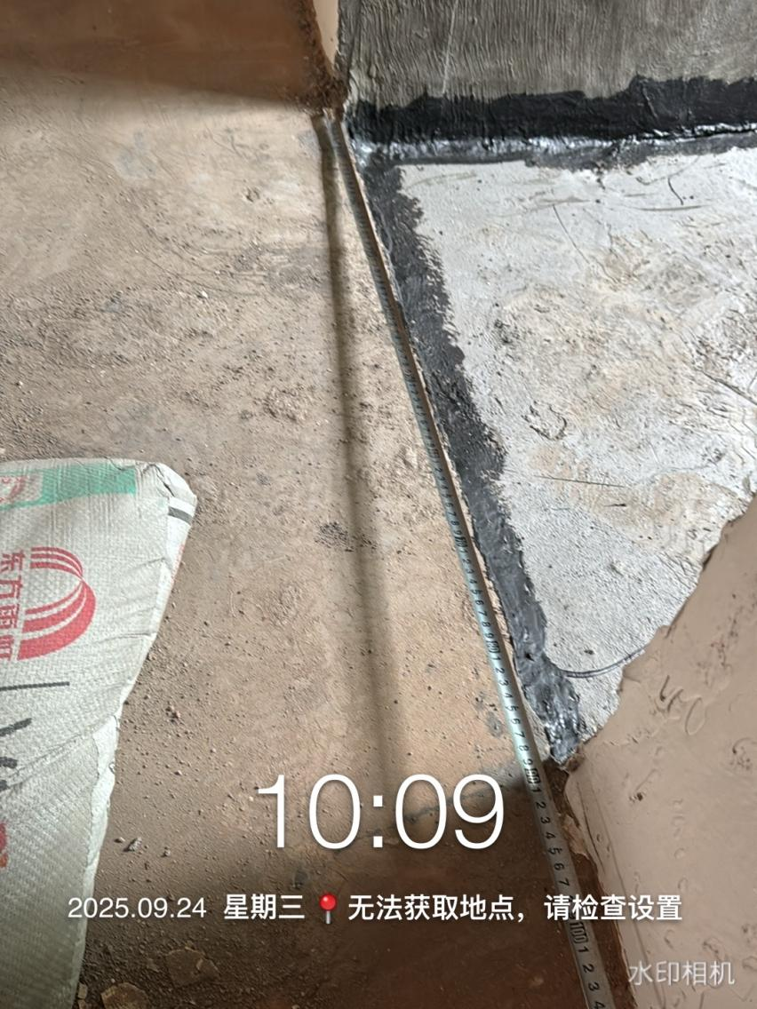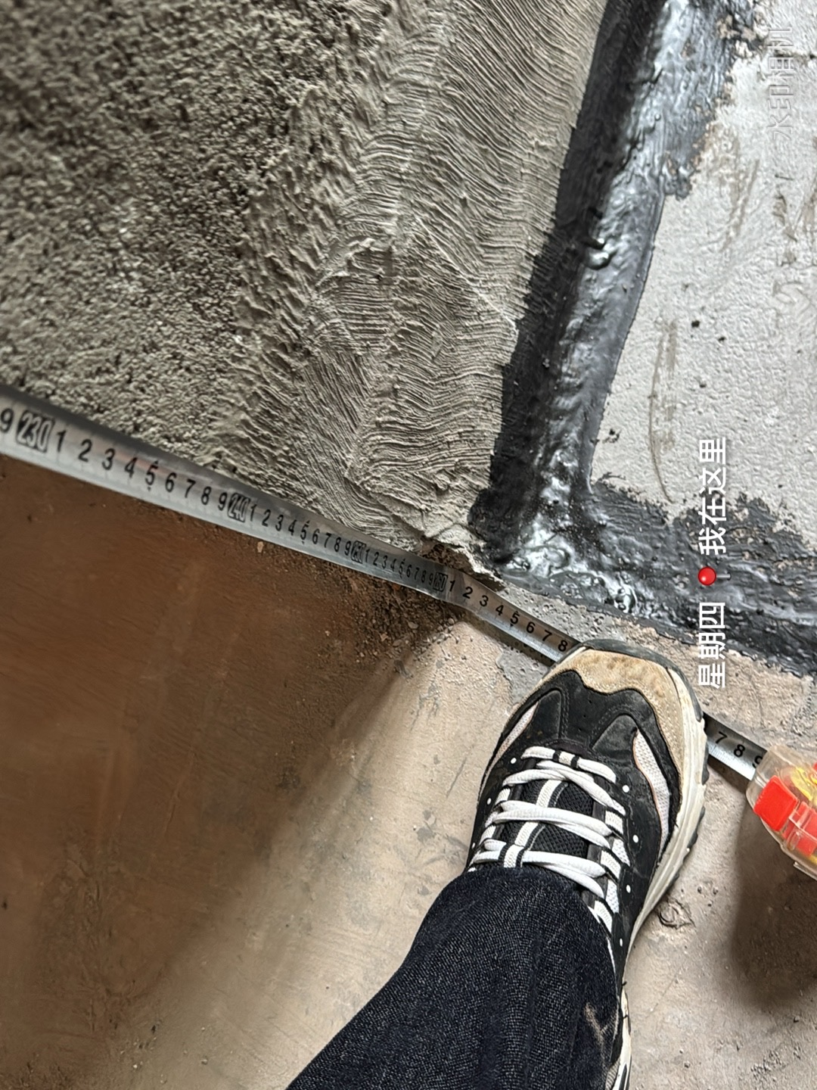
卫生间门洞口测量（800*2200）
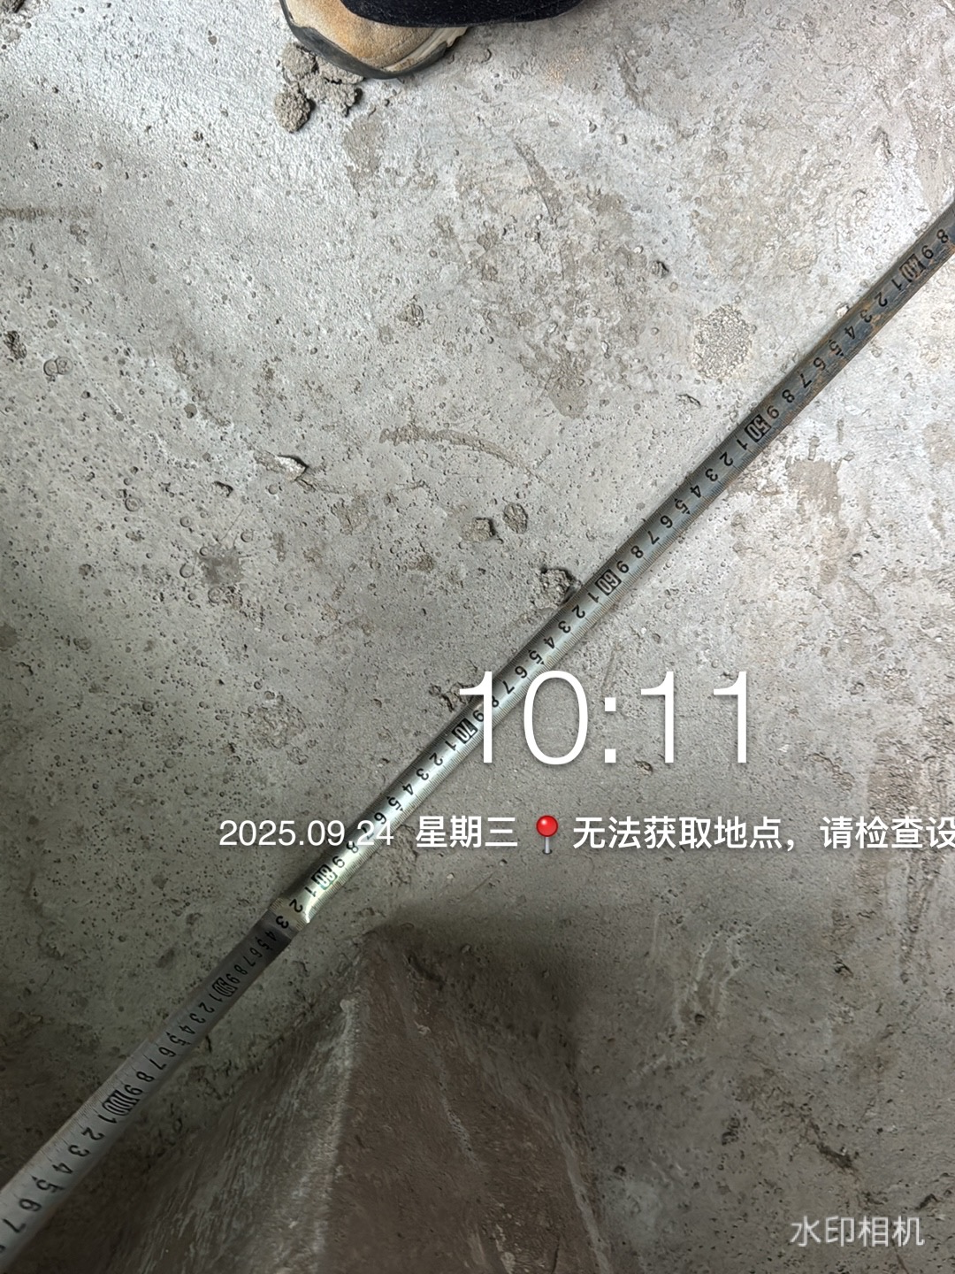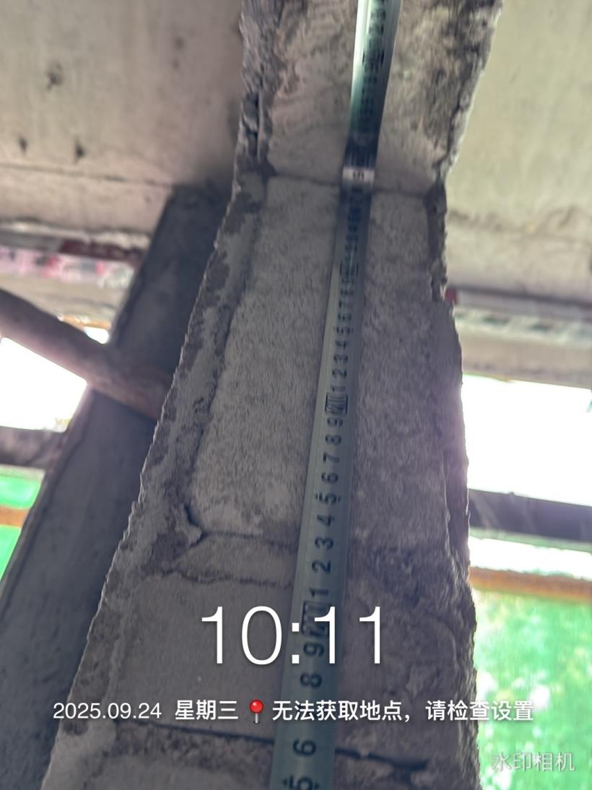
入户门门洞测量（1000*2650）
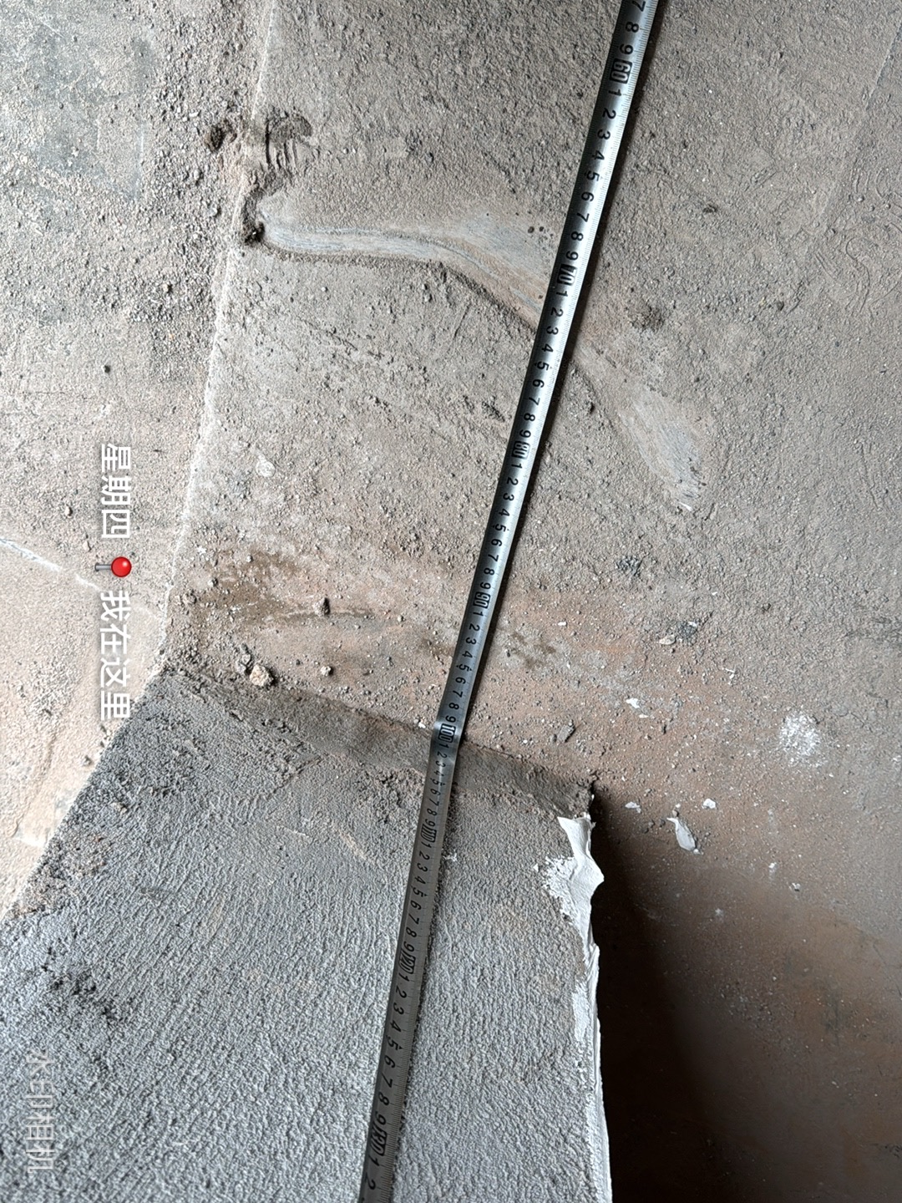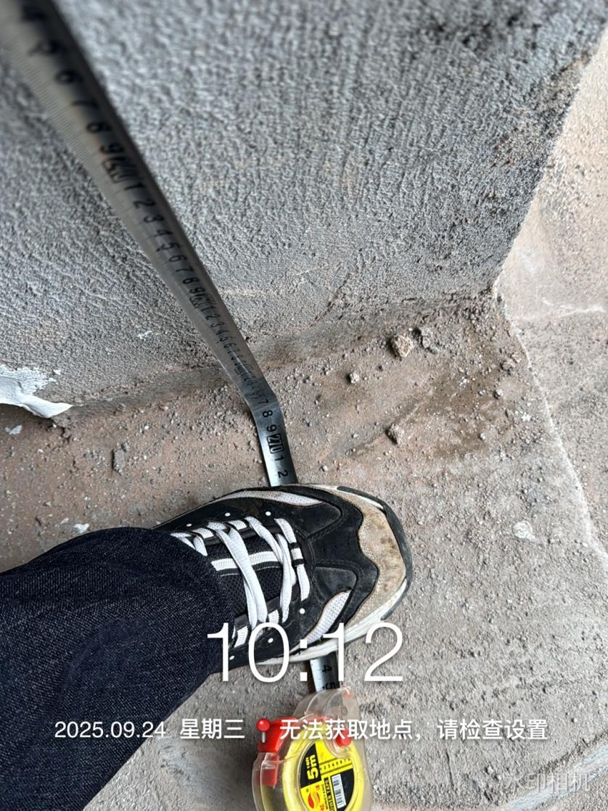
屋面水管测量
